保密 ★ 启用前
2015年安顺市初中毕业生学业、升学（高中、中职、五年制专科）招生考试
综合理科试题
特别提示：
1、本卷为综合理科试题单，共34个题，满分150分。其中物理部分20个题占分90分，化学部分14个题占分60分，共8页。考试时间150分钟。
2、考试采用闭卷形式，用笔在特制答题卡上答题，不能在本题单上作答。
3、答题时请仔细阅读答题卡上的注意事项，并根据本题单各题的编号在答题卡上找到答题的对应位置，用规定的笔进行填涂和书写。
物理部分（90分）
c_{水}=4.2×10³J/kg·℃ g=10N/kg ρ_{水}=1.0×10³kg/m³

一、选择（下列各题给出的选项中，只有一个符合题意，请将符合题意的选项编号填涂在答题卡规定的地方。每小题3分，共15分）

1、妈妈用电动自行车送小婷上学，途中妈妈提醒小婷“坐好，别动！”。这个“别动”的参照物是（ ）
A．电动自行车上的座位 B．路旁的树木
C．迎面走来的行人 D．从旁边超越的汽车
2、下列有关声与光的说法中正确的是（ ）
A．“声”和“光”总是沿直线传播
B．光在空气中的传播速度约为340m/s
C．“蟋蟀在鸣叫”说明蟋蟀是声源；“金光闪闪”说明金子是光源
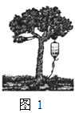
D．超声波和次声波的传播都需要介质
图1
3、2014年春季，西南地区遭遇大旱。为了节约用水，果农们利用了滴灌的方法给果树浇水，如图1所示。他们把细水管放入果树下的土里，使水分直接渗透到果树根部，减慢了水分的蒸发，其原因是（ ）
A．减少了水在地面的表面积 B．增大了水在地面的表面积
C．加快了地面上方空气的流动 D．提高了地面上水的温度
4、如图2所示是一手压电筒，按压手柄，塑料齿轮带动线圈内磁性飞轮高速旋转，使灯泡发光。下列四图中与这一过程的工作原理相同的是（ ）
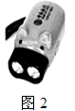
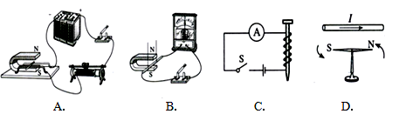
图2
A B C D

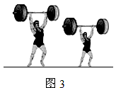
5、举重是我国的优势体育项目。一位身高170cm的运动员和一位身高160cm的运动员，在挺举项目中用相同时间，把同样重的杠铃举起，如图3所示。如果他们对杠铃所做的功分别为W₁和W₂，功率分别为P₁和P₂，则下列关系式中正确的是 （ ）
图3
A．W₁＝W₂、P₁＝P₂ B．W₁＞W₂、P₁＝P₂
C．W₁＞W₂、P₁＞P₂ D．W₁＜W₂、P₁＜P₂

二、填空：（每空2分，共32分）
6、坐在温馨的物理考场仔细想想：你平时走路的步幅约为50 ① ，上体育课时你跑100m所需时间约为16 ② （填上合适的物理量单位）。
7、如图4所示，在跳水运动员身体全部入水后继续下沉过程中，所受的浮力 ① ，受到水的压强 ② 。（均选填“增大”、“减小”或“不变”）。
8、如图5所示，氦气球释放后，若它的运动可看成是匀速上升，则上升过程中氦气球的动能 ① ，机械能 ② 。（均选填“增大”、“不变”或“减小”）。
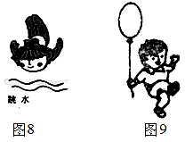
跳水
m/g
V/cm³
10
20
30
0
20
40
60
·
·
·

图4 图5 图6
9、小明分别测量了三块橡皮泥的质量和体积，并根据测量数据画出如图6所示的图象，橡皮泥的密度是 ① kg/m³，若另一块同种橡皮泥的体积为20cm³，其质量是 ② g。
10、若一太阳能热水器内装有100 kg温度为20℃的水，阳光照射一天后，水温升高到80℃，则热水器内的水吸收了 ① J的太阳能；这是通过 ② 的方式改变了水的内能。
11、重为120N的物体在80N的水平拉力作用下向右作匀速直线运动，如图7所示，物体运动距离(S) - 时间(t) 图象如图8所示。物体受到的摩擦力是 ① N。运动的速度是 ② m/s。
S/m
t/s
2
4
6
0
0.4
0.8
1.2
·
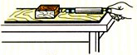

图7 图8 图9
12、如图9所示，一小木块从粗糙斜面上滑下，下滑过程中物体共受到 ① 个力的作用。请你在答题卡上画出木块在滑动时受到重力的示意图 ② 。
13、LED灯是一种半导体新型节能灯。已知某LED灯在一定电压范围内的工作电流都是0.02A，只是在不同电压下发光颜色不同：当加在它上面的电压为l.8 V时，它发红光；当加在它上面的电压为1.4 V时，它发黄光；当加在它上面的电压为3.2 V时，它发蓝光。将该LED灯与一定值电阻R串联后接在电压为5 V的电源两端时它发红光，则该LED灯的电功率是 ① W，定值电阻R阻值是 ② Ω。

三、探究：（17分）

14、（5分）在“探究平面镜成像特点”的实验中：
（1）应该选取两根 （选填“相同”或“不相同”）的蜡烛做实验。
（2）甲小组的同学，将未点燃的蜡烛竖直在玻璃板后的桌面上移动，发现未点燃蜡烛与前面点燃的蜡烛的像完全重合，如图10所示。这说明什么？
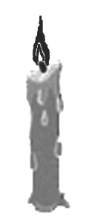
（3）乙小组的同学，将未点燃的蜡烛竖直在玻璃板后的桌面上移动，发现前面点燃的蜡烛的像总在未点燃蜡烛的上方偏高处，如图11。造成该现象的原因是什么？
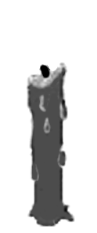

透明玻璃
透明玻璃

图10 图11

15、（6分）在“测量小灯泡的电功率”实验中，电源电压恒定为6V，小灯泡L的额定电压为2.5V，电阻大约为10Ω左右，可供选用的滑动变阻器R₁和R₂的最大阻值分别为10Ω、50Ω，实验电路如图12所示。
（1）应该选用的滑动变阻器是__________。
（2）电路正确连接后，闭合开关，发现小灯泡不亮，但电流表有示数。为使灯泡变亮，接下来应进行的操作是什么？（写出具体的操作）
（3）如图13根据实验数据绘成的U﹣I图象。根据图象提供的信息，可计算出小灯泡的额定功率是多少？
（4）某同学继续移动滑片，小灯泡突然熄灭，此时电流表示数为零，而电压表有示数，那么出现的故障是什么？此时电压表的示数是多少？
U/V
I/A
0.1
0.2
0.3
0
1
2
3
。
A
V
S
L
P

图12 图13
16、（6分）在“研究影响滑动摩擦力的大小的因素”的实验中，某同学将图14实验装置改进为如图15所示的装置：将弹簧测力计一端固定，另一端钩住木块，木块下面是一长木板，实验时拉着长木板沿水平地面向右运动。
（1）写出装置改进以后的好处。（写出一条即可）
（2）水平向右拉动长木板，弹簧测力计示数如图15所示。根据 知识可知，木块所受的滑动摩擦力为 N。
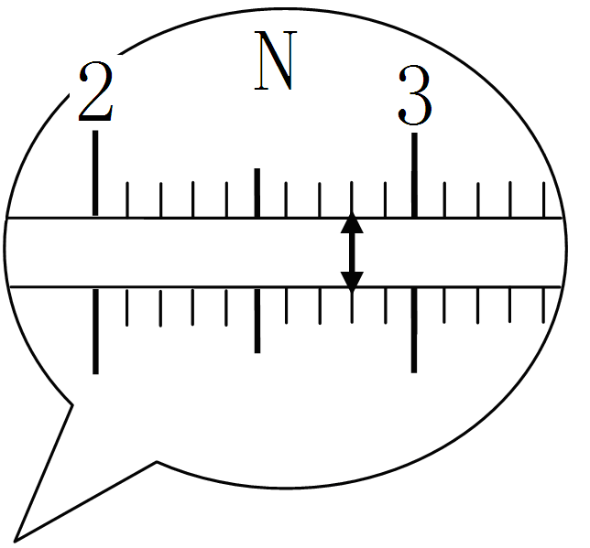
（3）将木块沿竖直方向截去一半后，测得木块所受的滑动摩擦力变为原来一半。由此得出：滑动摩擦力的大小随接触面积的减小而减小。你认为他得出这一结论正确吗？为什么？

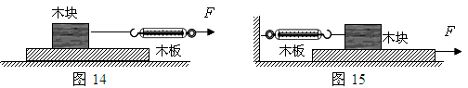
木块
F
木板
木块
木板
F

图14 图15

四、回答：（20分）

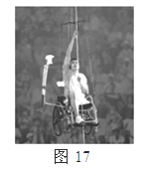
17、（6分）如图16所示，是2008北京残奥会开幕式最后一棒火炬手侯斌，靠自己双手的力量，攀爬到火炬台底部并最终点燃圣火的照片，该点火仪式充分体现了残疾人自强自立、拼搏向上的勇气和精神。已知他和轮椅总质量为80kg，攀爬高度39m，历时约200s。
图16
（1）如果不计机械装置的额外功，求他的平均功率多大？
（2）小明同学看到火炬手攀爬很费劲，想用物理课上学过的滑轮组可以省力的方法，将火炬手拉上去。若小明同学如果站在地面上，用如图17所示的哪个滑轮组拉起火炬手最合适，理由是什么？如果该滑轮组机械效率为80％，求小明同学的拉力至少要多大？
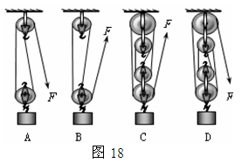
图17
A B C D
F
F
F
F

18、（7分）小虎家买了一个既美观又实用的茶几，茶几的中间是一个鱼缸。茶几摆放在客厅水平地面上，如图18所示。其部分参数如下表所示。
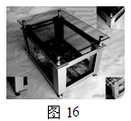
图18
茶几及鱼缸净重/kg | 28
最大容水质量/ kg | 120
鱼缸深度/m | 0.5
支撑柱/个 | 4
每个支撑柱与地接触面积/m² | 0.01

（1）鱼缸中注满水时，求鱼缸底部受到水的压强P₁；此时茶几对地面的压强P₂。
（2）小虎的爸爸买回一重为50N的实心塑胶鱼的艺术品，发现其恰能悬浮在鱼缸里的水中，求塑胶鱼的体积V。

19、（7分）如图19所示。灯泡R₁的电阻为50Ω、额定功率为2.5W，滑动变阻器R₂的最大电阻为200Ω，电源电压为10V保持不变，闭合开关，移动滑动变阻器的滑片。不考虑灯泡电阻随温度变化因素，求：
。
S
R₁
P
V
a
b
R₂
（1）灯泡R₁消耗的最大功率是多少？
（2）电压表的读数变化范围是多少？

图19
五、设计：（6分）
20、贵阳至广州高铁2014年5月开通，从贵阳乘坐动车到广州只需4个多小时。给人们出行带来极大方便。
（1）高速行驶的动车进站前关闭电源，为什么动车仍以较大的速度前进？
（2）动车组采用了“再生制动”技术，在车速从200km／h减到90km／h的过程中电动机转变为发电机发电，此过程中的能量是如何转化的？
（3）动车进站时为了候车乘客安全，规定乘客一定要站在安全线以外，请用物理知识说明原由。
（4）动车的车窗旁配备“逃生锤”，遇到紧急情况时，乘客可以用“逃生锤”砸破玻璃逃生，为了更容易砸破玻璃，应选择图20中的哪一个“逃生锤”？
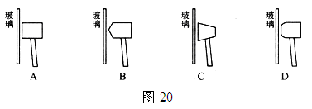
玻
璃
玻
璃
玻
璃
玻
璃
A B C D

图20
化学部分（60分）
相对原子质量：H—1 O—16 Al —27 S—32 Cl—35.5 Ba—137
一、选择题（本题共6个小题，每小题2分，共12分。每小题只有一个选项符合题意，请将各小题选出的答案序号在答题卡的相应位置上填涂。）
1、化学改变世界的途径是使物质发生化学变化。下列属于化学变化的是
A、冰块制成冰雕 B、利用膜法从海水中获得淡水
C、泥土烧成瓷器 D、工业上从空气中分离出氧气
2、下列实验操作中错误的是
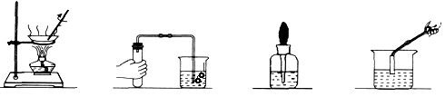

A、蒸发结晶 B、检查装置气密性 C、滴管用毕即插回 D、测定溶液的pH
3、下列各组物质中，前者属于单质，后者属于化合物的是
A、食盐、食醋 B、青铜器、空气 C、氧气、二氧化碳 D、水、铜丝
4、在细菌作用下，可以用氨气处理含有甲醇（CH₃OH）的工业废水，有关反应的化学方程式为5CH₃OH + 12O₂ + 6NH₃ = 3N₂ + 5X + 19H₂O，则X的化学式为
A、NO B、CO₂ C、H₂ D、CO
5、下列做法或说法中错误的是
A、回收废旧电池，既可节约金属资源又可减少环境污染
B、用灼烧的方法区别棉花和羊毛
C、“低碳生活”倡导大量使用化石燃料，鼓励人们多开汽车出行
D、使用可降解塑料代替传统塑料，有利于减轻“白色污染”
6、下列方法中，不能达到目的是
选 项 | 物质（括号内为杂质） | 除去杂质的方法
A | NaOH溶液（Na₂SO₄） | 加入适量的Ba(OH)₂溶液、过滤
B | CaO（CaCO₃） | 加水溶解、过滤
C | CO（CO₂） | 通过足量氢氧化钠溶液，并干燥
D | CuSO₄溶液（H₂SO₄） | 加足量氧化铜粉末，过滤
二、填空简答题（本题共5个小题，共28分）
7、（4分）物质A是由地壳中含量最多的元素和含量最多的金属元素组成，与稀盐酸反应得到物质B的水溶液，请根据题意写出相应物质的化学式并计算其相对分子质量：
A物质的化学式 、相对分子质量 ；
B物质的化学式 、相对分子质量 。
8、（6分）请按要求从下列物质中①CO ②NaHCO₃ ③KNO₃ ④CH₄ ⑤N₂ ⑥CaO选择合适的物质，将其序号填写在下列横线上：
（1）最简单的有机物 ； （2）具有还原性的有毒气体 ；
（3）属于复合肥的是 ； （4）可以治疗胃酸过多症的物质是 ；
（5）可作食品干燥剂的物质是______； （6）空气中含量最多的物质是 。
9、（6分）
（1）用化学用语表示：
①2个氢原子 ； ② 4个铵根离子 ；
t₁ t₂ 温度/℃
0
25
50
溶解度/g
甲
乙
丙
③氧化镁中镁元素的化合价为+2价 ；
（2）甲、乙、丙三种物质的溶解度曲线如图所示，请回答：
①0℃时，三种物质溶解度的大小关系是 。
②t₂℃时，将50 g固体甲加入到50 g水中，充分搅拌
后所得溶液的质量为 。
③若甲中含有少量乙，应用 法提纯。
10、（6分）化学源于生活，生活中蕴含着许多化学知识。
（1）用洗洁精清洗油污，是利用了洗洁精的 作用。
（2）大枣含有蛋白质、糖类及维生素等营养素，其中起到调节人体新陈代谢、预防疾病作用的是 。
（3）青少年处于生长发育期，为预防患佝偻病，可以多吃奶制品、虾皮等食物，补充人体需要的 元素。
（4）生活中将硬水转化为软水常用的方法是 。
（5）炒菜时油锅中的油不慎着火，可用锅盖盖灭，其灭火原理为 。
（6）据2015年3月20日《黔中早报》报道，安顺市西秀区虹山湖公园管理处正式挂牌成立，推进了虹山湖打造4A级景区的步伐。为将虹山湖公园打造成为安顺美丽的“会客厅”，在防治虹山湖水体污染方面，可采取的措施有 （写出一条即可）。
11、（6分）A、B、C、D、E、F、G为常见的物质，其中B、E、G属于单质，反应②是炼铁工业中的主要反应，它们之间的相互转化关系如下图所示：
A
C
B
D
E
F
G
X溶液
过量稀硫酸
红色固体
浅绿色溶液
无色气体
O₂加热
Y高温
①
②
③
④

（1）物质A的化学式是 ；写出反应④的基本反应类型 。
（2）写出反应②的化学方程式： 。
（3）写出反应③中生成红色固体E的化学方程式： 。
三、实验及探究题（本题共2个小题，共14分）
12、（6分）下图是实验室制取气体的一些装置，据图回答有关问题。
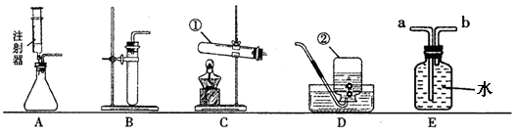
①
②
a
b
水
注
射
器
A B C D E

（1）写出指定仪器的名称：① ；② ；
（2）写出一个实验室用装置B制取气体的反应的化学方程式 ；
（3）实验室在常温下用块状电石与水反应制取乙炔气体，该反应必须严格控制加水速度，以免剧烈反应放热引起发生装置炸裂。你认为上图中最适合制取乙炔气体的发生装置是
（填装置序号）；如果用E图所示装置收集乙炔，气体应从 （填“a”或“b”）端管口通入。
13、（8分）竹炭包是一种集观赏与空气净化为一体的产品。这种产品可对车内及室内空气中的一氧化碳、甲醛等有害气体进行吸附。某课外活动小组对竹炭进行初步探究。
【提 出 问题】竹炭中是否含有碳元素
【猜想与假设】竹炭中含有碳元素
【查 阅 资料】新鲜的血液，遇一氧化碳由鲜红变为暗红。
【设 计 实验】所用装置如下图所示。（A装置的作用为吸收空气中的水和二氧化碳）
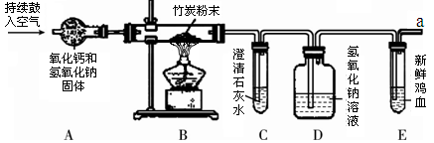
持续鼓
入空气
氧化钙和
氢氧化钠
固体
竹炭粉末
澄
清
石
灰
水
新鲜鸡血
A B C D E
氢氧化钠溶液

（1）实验开始后，C装置中产生白色沉淀，发生反应的化学方程式为 ，E装置中新鲜的鸡血变为暗红色。
（2）小玥认为应在A、B装置间，再增加一个C装置，目的是 。
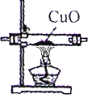
（3）课外活动小组的同学设计的这套装置的不足之处是 ，请你设计解决的方法 。
CuO
（4）小亮认为可以用右图所示的装置，替换原装置中的E装置，
你认为 （填“可以”或“不可以”），原因是 。
【结 论】竹炭中含有碳元素。
【拓展应用】竹炭细密多孔，竹炭牙膏中含有竹炭等成分具有消炎、止痛、化淤、去污等功效，下列有关竹炭牙膏的用途描述不正确的是 。
A、可除衣领袖口等处的汗渍 B、不能除去口中异味 C、虫咬、灼伤可消炎止痛
四、计算题（本题只有一个小题，6分）
14、（6分）一定质量的氯化钡溶液和10g溶质质量分数为9.8%的稀硫酸恰好完全反应后，过滤得到28.47g滤液。请计算：
（1）生成硫酸钡沉淀的质量；
（2）氯化钡溶液的溶质质量分数。

